本试卷适应范围  电气、信息、自动化二年级 | 南京农业大学试题纸
本试卷适应范围  电气、信息、自动化二年级 | 2013-2014学年第I学期 课程类型：必修 试卷类型： A
课程复变函数与积分变换 班级 学号 姓名 成绩
一、单项选择题 （每小题3分，共15分）
１．下列命题正确的是 （ ）.
A．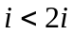 B. 0的辐角是0 C. 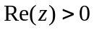表示上半平面 D. 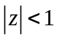表示圆的内部
２．设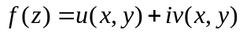在区域内解析，则在内有（ ）.
A. 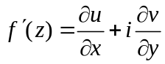 B. 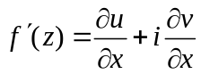
C. 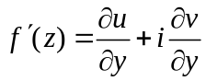 D. 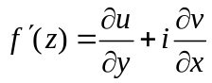
3．下列函数中不是多值函数的是 （ ）.
A. 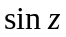 B. 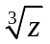 C. 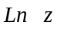 D. 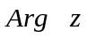
4．设为正向圆周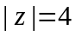, 则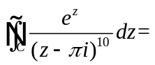 （ ）.
A. B. 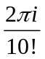 C. 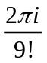 D. 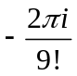
5．若幂级数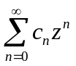在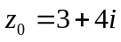处条件收敛，则其收敛半径为 （ ）.
A. B. C. D. 无法判断

二、填空题（每小题3分，共15分）
１．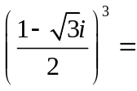 ____________________.
２．函数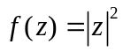在复平面上是否解析______________________.
３． 是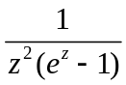的__________________级极点.
４．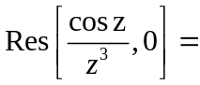____________________.

５．余弦函数 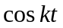（为实数）的Laplace变换为☹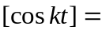____________________.

三、（每题5分，共10分）计算：
（1）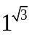； （2）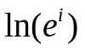.
四、（10分）已知调和函数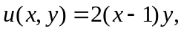求满足条件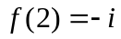的解析函数.
五、（10分）将函数 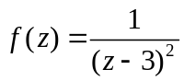 在 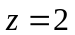处展开成幂级数，并指出其收敛区域.
六、（10分）计算积分 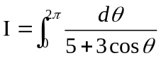.
七、（16分）求下列函数的Fourier变换.
（1）（8分）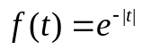；
（2）（8分）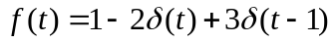.
八、（10分）用Laplace变换求微分方程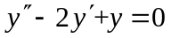满足初始条件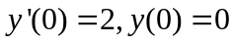的解.
九、（4分）设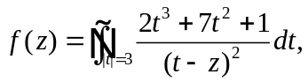其中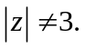 求 （1）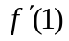；（2）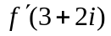.

试卷A答案
一、（每小题3分，共15分）DBADC
二、（每空3分，共15分）  否 三  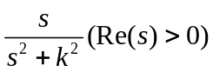
三、（每题5分，共10分）
（1） 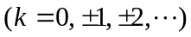.
……………………………………………………………………………………5分
（2）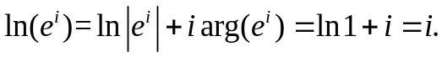…………………………………5分

四、（10分）………6分
故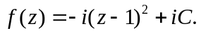…………………………………………………………8分
又，故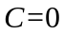，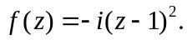………………………………………10分
五、（10分）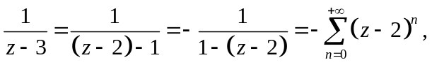 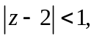………5分
故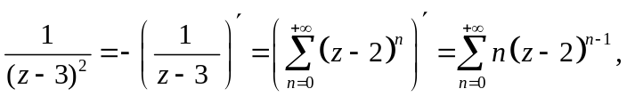 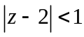.…………10分

六、（10分）
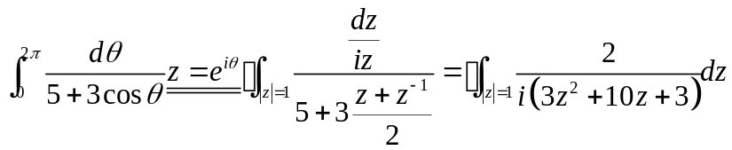…………………4分
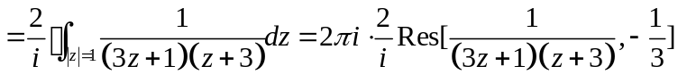………………………7分
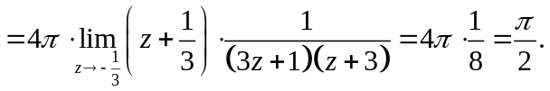………………………………10分
七、（16分）
（1）（8分）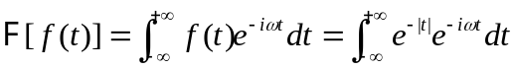…………………………4分
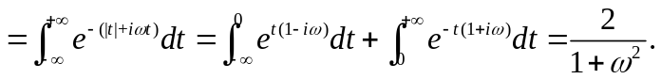………………8分
（2）（8分）,………6分
故.…………………8分
八、（10分）记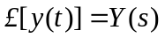, 在方程两边取拉式变换, 有
,
即 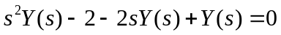.
解得 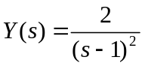,有一个二级极点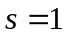.……………………………………5分
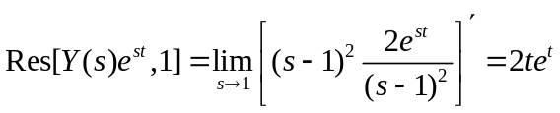,
从而 .……………………………………10分
九、（4分）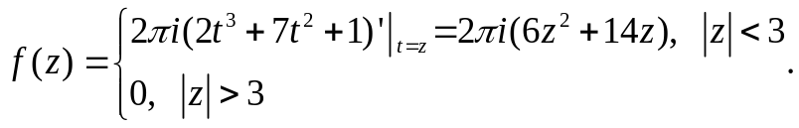……2分
故（1）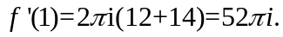…………………………………………………3分
（2）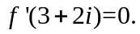…………………………………………………………………4分

教研室主任 出卷人 孔倩

